1/21・2/25（日）  第22回~23回Yumiトークショー  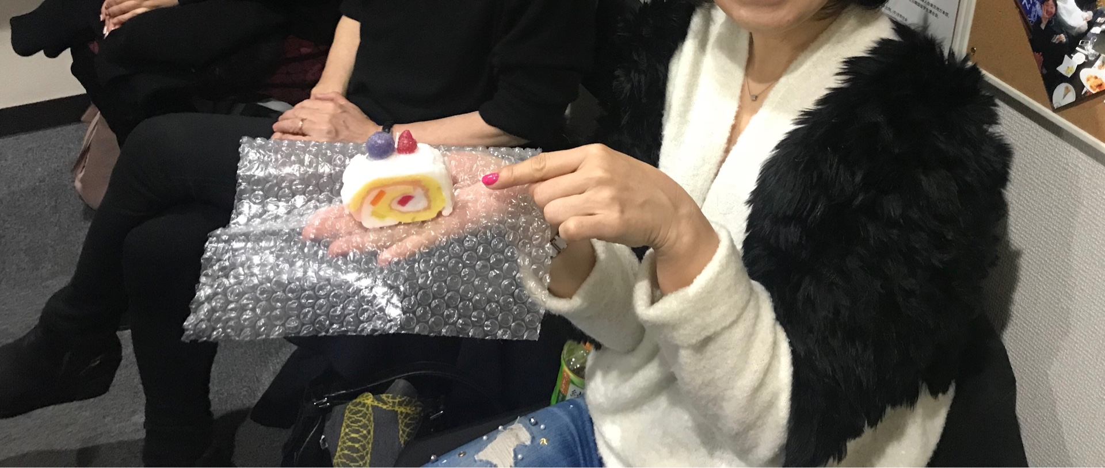  ★キャンドルアーティストも目指してるYumiさんの作品にも出会えるラッキーチャンス！ | 1/28（日）  第4回韓茶講座  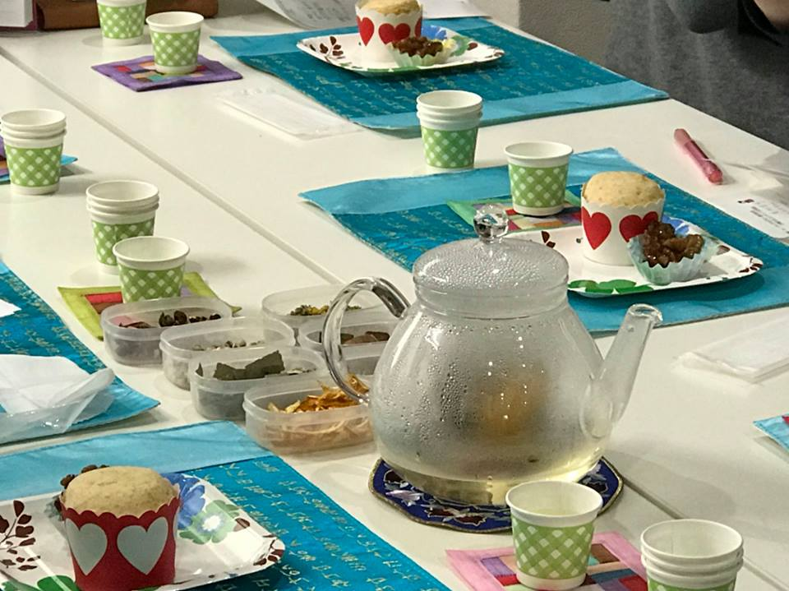  ★正月太り解消にも効果抜群のお茶はどんなお茶でしょうかね？
2/18（日）  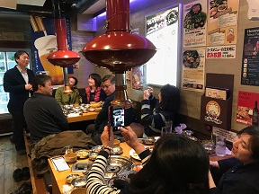  第10回八田韓食語講座（慶尚南道）  ★豊かな食材と地域の文化が混ざると私たちが知っている韓国料理とは一味違う料理が生まれるのですね！ | 3/25  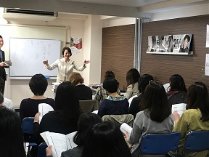  第1回黒田福美特別講座  ★待望の第１回目の女優黒田福美さんの特別講座！韓方の深い世界に一緒に参加してみませんか？


